МУНИЦИПАЛЬНОЕ БЮДЖЕТНОЕ ДОШКОЛЬНОЕ ОБРАЗОВАТЕЛЬНО УЧРЕЖДЕНИЕ
ДЕТСКИЙ САД № 7 «РАДУГА»

МЕТОДИЧЕСКАЯ РАЗРАБОТКА
«ИСПОЛЬЗОВАНИЕ ПЕРЧАТОЧНОГО ТЕАТРА В КАЧЕСТВЕ СРЕДСТВА РАЗВИТИЯ И ВОСПИТАНИЯ ДОШКОЛЬНИКОВ»

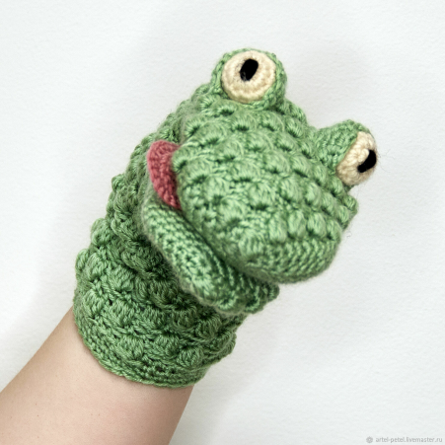

Автор: воспитатель
Чаринцева Дарья Алексеевна

г. Приморско-Ахтарск
2023
Содержание
 | Аннотация…………………………………………………………………. | 3
 | Пояснительная записка…………………………………………………… | 3
 | Основная часть …………………………………………………………… | 5
 | Заключение……………………………………………………………….. | 11
 | Список используемой литературы………………………………………. | 12
 | Приложение………………………………………………………………. | 13

АННОТАЦИЯ

Методическая разработка предназначена для использования в работе с детьми дошкольного возраста 3-7 лет. Можно использовать как в индивидуальной, так и подгрупповой форме организации детской деятельности, как в самостоятельной, так и совместной деятельности педагога и ребенка. Разработана с целью создания интереса и желания младших дошкольников учиться чему-то новому. Методическая разработка будет интересна и полезна педагогам дошкольных образовательных учреждений и родителям (законным представителям), имеющих детей дошкольного возраста.

ПОЯСНИТЕЛЬНАЯ ЗАПИСКА
Что такое театр?
Это лучшее, по утверждению К.С. Станиславского, средство для общения людей, для понимания их сокровенных чувств. Это чудо способное развивать в ребёнке творческие задатки, стимулировать развитие психических процессов, совершенствовать телесную пластичность, формировать творческую активность; способствовать сокращению духовной пропасти между взрослыми и детьми.
Процветание и становление театрализованной деятельности в детском саду не возможно без использования театра кукол. Он является основным звеном в освоении и совершенствовании знаний детьми в области театрализованного искусства. Кукольный театр – одно из самых любимых зрелищ для детей. Он привлекает своей яркостью, красочностью, динамикой. В кукольном театре дети видят знакомые и близкие им игрушки, которые ожили и задвигались, заговорили и стали ещё привлекательнее, интереснее. Кукольный театр доставляет много удовольствия, радости. Он один из самых доступных видов искусства для детей.
Историческая справка
Театр – (от греч. theatron – место для зрелищ – зрелище), род искусства, средством выражения которого является сценическое действие, возникающее в процессе игры актера перед публикой. Первые упоминания о кукольном театре связаны с праздниками древнего Египта. Разыгрываемые с помощью статуэток сцены из жизни Бога Осириса собирали толпы людей. В древней Греции делали огромные фигуры, которые украшали драгоценными камнями и приводили в движение по особым праздникам. В Греции кому-то пришла в голову мысль изобразить мир с помощью ящика, в котором нет передней стенки. На дне ящика придумали прорези, чтобы вставить палочки и управлять куклами. Из маленьких детских сценок выросли целые пьесы, и получился театр. Отголоски этого театра живут и сейчас: украинский вертеп, польская шопка. Сейчас невозможно сказать точно, когда появилась первая кукла в мире. Из археологических раскопок и дошедших до нас исторических источников можно сделать вывод, что во все времена куклы были неизменными спутниками человека. Есть одна легенда, о том, как родился кукольный театр. В Китае, во время междоусобных войн, в одном городе люди потеряли надежду на победу и собирались сдаться. К императору пришел мудрец и сказал: “Сделайте кукол в виде красивых девушек и выставьте их на крепостной стене. “Император приказал сделать так, как сказал мудрец. Через день враги отступили. Император спросил у мудреца, как он додумался до этого. Он ответил, что послал разведчика, который узнал, что жена вражеского императора очень ревнива, и когда она увидела красивых девушек, приказала мужу, чтобы он отступил. Так куклы спасли город.
Новизна
Театр является одним из наиболее древних видов искусства. Генезис театрального искусства был тесно связан с древними праздниками, обрядами, обычаями, ритуалами. И, как было ранее сказано, кукольный театр – неотъемлемая часть театрализованного искусства. Существует множество видов театра (настольный кукольный театр, стендовый театр, верховые куклы, напольные куклы, театр живой куклы и т.д.) Но мы поговорим о «Театре на руке», а именно о «Перчаточном театре». Конечно, нельзя назвать это «новейшей разработкой», это скорее «свежий», «новый» взгляд на привычную вещь.
Актуальность.
К сожалению, в современном мире, все чаще живое общение детям заменяет компьютер и телевидение, и эта тенденция постоянно растет. Актуальность данной разработки определяется растущим количеством детей дошкольного возраста, имеющих речевые отклонения, отклонения в эмоционально - волевой сфере, в способности воображать, мечтать и фантазировать.
Цель:
Исследовать влияние и спектр возможностей перчаточного театра.
Задачи
1. Поделиться опытом использования нетрадиционного вида театра в разных видах деятельности в работе с детьми.
2. Исследовать роль перчаточного театра в жизни дошкольника.
3. Подобрать терапевтические сказки к имеющемуся комплекту героев.

Роль перчаточного театра в жизни ребенка

Детство – страна удивительная. В ней все возможно, все дозволено. В этой стране каждый может преодолеть все невзгоды и неприятности, сделать мир вокруг ослепительно ярким, красочным и интересным. Для этого достаточно лишь быть ребенком, воображение и творчество которого могут создавать чудеса. Об этом не раз писали известные педагоги, убежденные в том, что способности даны каждому человеку с рождения.
Гармоничное сочетание различных видов искусства в театрализованной деятельности позволяет решать задачу художественного развития и формирования творческой активности ребенка. Именно театральная игра воспитывает многие положительные качества личности и является мощным инструментом открытия и шлифовки способности познавать себя, окружающий мир, развития навыков взаимодействия с другими людьми, а также коррекции некоторых негативных состояний и проявлений. В результате ребенок познает мир умом и сердцем, выражая свое отношение к добру и злу; познает радость, связанную с преодолением трудностей общения, неуверенности в себе.

Куклы-перчатки – отличный тренажер для развития речи и эмоциональной сферы ребенка. Постановка спектаклей развивает коммуникативные способности и память детей, является хорошим стимулом для развития памяти, зрительного внимания и речевого развития. Рассмотрим подробнее аспекты взаимодействия ребенка с куклой и результаты.
Для какого же возраста подойдет кукла-перчатка?
Со своим первым «театром» ребенок сталкивается еще в пеленках – это всем известная игра в «ку-ку». Когда мама или папа закрывают лицо руками или набрасывают себе на голову (или на голову ребенка) пеленку. Вы наверняка замечали, сколько восторга возникает у малыша, когда вы все-таки появляетесь на виду из-за руки или после одергивания пеленки. Именно такое неожиданное появление и мож Начинать знакомить малыша с куклами-перчатками можно с самого младенчества. Для начала родитель\воспитатель (работа с перчаточным театром осуществима как в дошкольном учреждении, так и дома родителем, но далее по статье будем использовать термин «педагог») сам выступает в роли актера (показывает малышу простейшие действия, комментируя их, рассказывает от имени персонажа стишки, потешки). Начинать представления (сказки) можно уже с полутора лет. Дети с удовольствием наблюдают за передвижением кукол и за их речью. По мере взросления, сказочный герой будет вовлекать малыша в примитивные совместные действия.
В 3 года ребенок уже может самостоятельно играть с куклой-перчаткой, выстраивая сюжетную смысловую цепочку из 3 – 4 действий и озвучивая эти действия. Малыш с удовольствием подхватит игру, начатую взрослым, а фантазия уже позволит ему развить сценарий.
Перчаточный театр способствует: эмоциональному развитию, снятию напряжения, проработке психоэмоциональных проблем.
Кукла-перчатка, сама по себе несет некоторый эмоциональный образ (веселая, грустная, положительный герой, отрицательный герой). Играя с куклой, ребенок психологически переживает роль. А значит, приобретает столь необходимый ему эмоциональный опыт прохождения полярных состояний. Ребенок пытает понять, каково это – быть злым или добрым, лживым или правдивым, умным или глупым, доверчивым или подозрительным, смелым или трусливым, открытым или замкнутым, раздражительным или спокойным… Если ребенок согласится принять на себя роль того, кого он боится, быть может, так удастся победить страх. И наконец, главное, каково это – быть взрослым? В игре он больше не малыш, он – взрослый: решает взрослые проблемы, сам справляется с жизненными ситуациями, самостоятельно делает выбор.

Одевая куклу на руку, ребенок "сливается" с ней, отождествляется с персонажем, в которого будет играть. С ее помощью он может не просто отрабатывать модели поведения, а способен эмоционально выразить все то, что его тревожит и волнует, говоря не от своего лица, а от лица сказочного персонажа, живущего в воображаемом мире. Именно поэтому куклы-перчатки используются детскими психологами в психокоррекционной работе. Да и педагогу стоит вдумчиво послушать, что говорит перчаточная кукла в руках малыша.

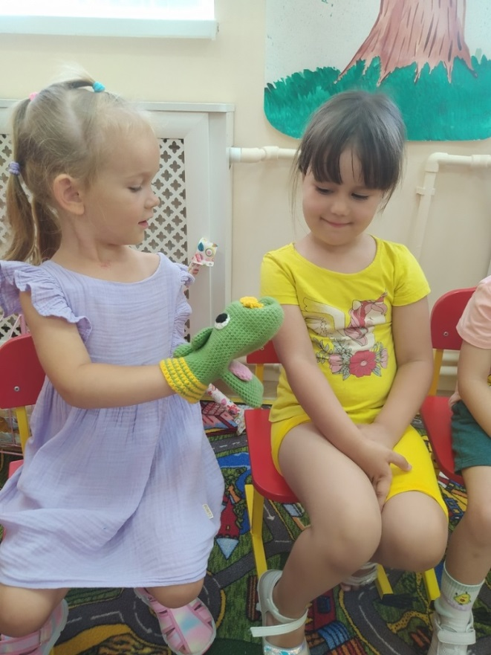
Спектакль, как помощь.
Если ребенка что-то беспокоит, но разговаривать на эту тему ему не хочется, можно предложить поставить тематическую сценку. Может быть, в рассказе о детском садике мы увидим мальчика-хулигана, отбирающего игрушки или злую тетю-воспитательницу, заставляющую есть ненавистную кашу. Даже возникший конфликт между родителями и детьми, можно решить с помощью домашнего кукольного театра, взглянув на ситуацию со стороны.
На сцене театра мы получаем возможность увидеть, что беспокоит ребенка, чего он боится, о чем мечтает.Иногда проигрывание на куклах тяжелой ситуации (лечения в больнице, разлуки с родителями, несчастного случая) помогает ребенку выплеснуть накопившиеся негативные эмоции, поделиться своими тревогами, попросить о помощи. Переживая трудные ситуации, ребенок часто проигрывает их в своих спектаклях. Получается театр для детей отличный способ выразить свои чувства, а для педагога возможность узнать ребенка ближе и помочь ему в решении проблем.
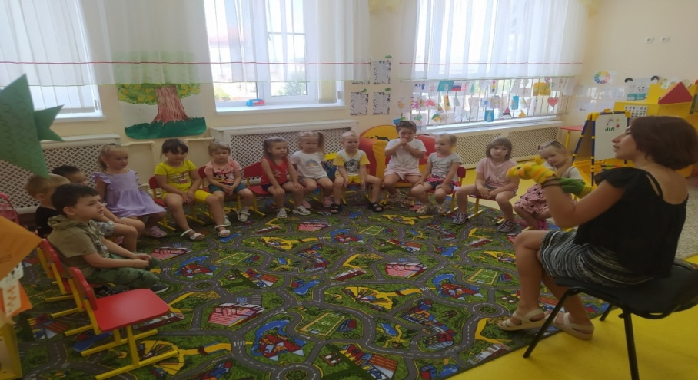
Кукла как воспитательный пример.
Перчатка может поговорить по душам с детьми, успокоить их, а потом рассказать о правилах поведения. Она в руках педагога может стать настоящим домашним доктором, хорошим психологом и учителем.
Или наоборот. Пусть она балуется, огорчается, грустит, сердится, а мы узнаем, почему она себя так ведет укажем ей на «неправильности» в ее поведении, подумаем как вести себя «правильно» и посоветуем ей.
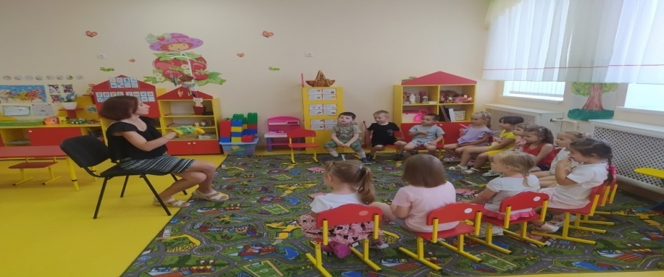
Перчаточный театр способствует развитию речи.
Куклы-перчатки, пальчиковые куклы - самые лучшие речевые тренажеры для детей. Они способствуют постановке монологической и диалогической речи, развитию мелкой моторики кистей и пальцев обеих рук, учат общению, сценической артикуляции, а также помогают ребенку фантазировать и играть. Помимо развития речи, в такой игре ребенок учится словами и жестами выражать различные эмоции и настроения. Куклы помогут ребенку освоить звукоподражание, научиться узнавать героев сказок.Пластика, используемая в театре рук, берет свое начало в развитии мелкой и крупной моторики. А это еще один актуальный способ, чтобы помочь подготовить ребенка дошкольного возраста не только к письму и рисованию, но и прекрасно влияет на развитие речи. С помощью самых простых упражнений для пальчиков и кистей рук каждый педагог или родитель может разнообразить и украсить сказку, стихотворение или небольшой рассказ об окружающем мире. И ребенок с огромным удовольствием будет не просто слушать, но и участвовать в инсценировке прочитанного взрослым. А любые выступления помогут ребенку побороть стеснительность.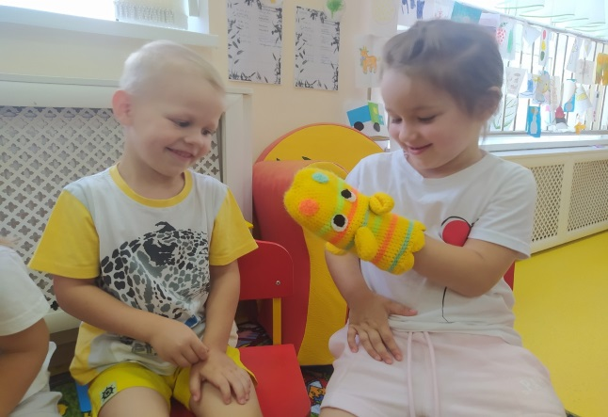
Развитие творческого мышления и творческих способностей.
Так как кукла полностью подвластна ребенку, зависит от него, это дает малышу возможность смоделировать собственный мир, который будет являться отражением "настоящего" мира, мира взрослых. Сюжет сказки – лишь опора для малыша, лишь толчок к самостоятельному творчеству. В идеале, кукольный театр нужен ребенку как возможность для бесконечных экспериментов, модуляций. Ребенок расширяет кругозор, путешествуя в мир театральных кукол. Игры с театральными куклами способствуют развитию речи, фантазии, позволяют познакомиться с окружающим миром. Именно так формируется основа будущего творческого восприятия мира.
Помимо этого, можно задаться целью и делать с детьми собственный перчаточный театр. Дети могут «сотворить» собственного героя, тем самым создав с ним особую связь.
Таким образом, постановки спектаклей способствуют развитию коммуникативных способностей, учат интонированию и выразительности. Работа с перчаточными и пальчиковыми куклами требует точности движений, гибкости пальцев, концентрации внимания, оставляя при этом простор для самостоятельного фантазирования. И это лишь толика того, как может повлиять перчаточных театр на ребенка, как она может облегчить его эмоциональное состояние, разнообразить будни и внести волшебство в простые вещи. Дарите волшебство детям!
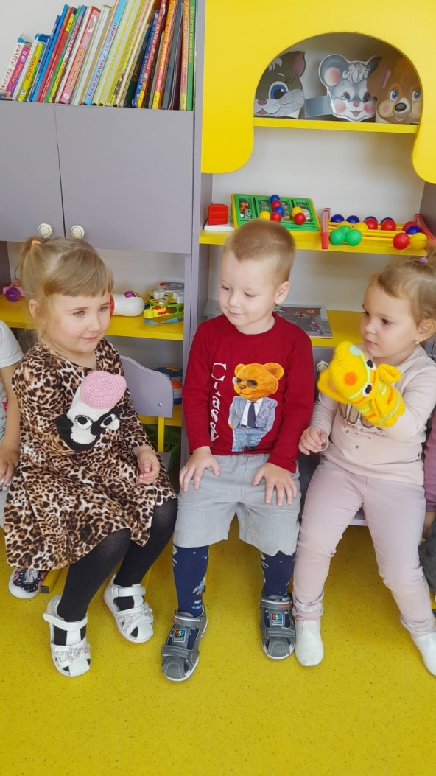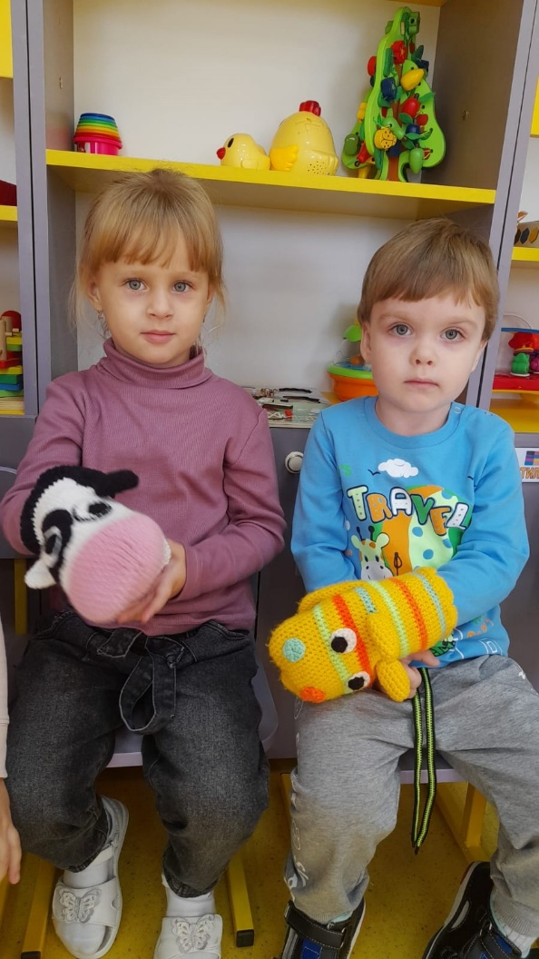
ЗАКЛЮЧЕНИЕ

Очень часто первым театром ребёнка становится театр кукол - искусство понятное и близкое детской психологии. Театр, где игрушки и рисунки оживают, превращаясь в сказки, оказывает большое эмоциональное воздействие на детей. Куклы, перчатки или даже куколки-напальчники олицетворяет доброту, волшебство, к которым так стремится детское сердце, даёт ребёнку реальное представление о том, что есть хорошо, а что - плохо. В жизни младшего школьника кукольный спектакль является значительным событием, т.к. детям этого возраста свойственны эмоциональность, впечатлительность, острота восприятия, стремление к самовыражению.
Сегодня, как и много лет назад, очень актуальна мысль Н.К. Крупской о том, что детей надо не только развлекать, но и говорить с ними серьёзно, уважать их, понимать. Именно такую задачу ставит перед собой наручный: играя - воспитывать, развить эстетический вкус, общественную активность, формировать характер зрителя.
Поэтому, перчаточный театр - это не только забава для веселого времяпрепровождения. Такой театр дает воспитательные уроки детям, обучая их правилам общения, дружбы, любви, трудолюбия, правды, добра и зла. А также высмеиваются негативные качества людей: лень, зазнайство, обидчивость, капризность и тп. У ребят формируется свое определенное отношение к таким свойствам характера.
А также нельзя забывать, что если дети сами принимают участие в постановке, то они развивают память, воображение, инициативность и раскрывают свои творческие способности и даже, возможно, талант.
Таким образом, выделим основные направления развития посредством перчаточного театра:
- Художественное образование и воспитание детей
- Формирование эстетического вкуса
- Нравственное воспитание
- Развитие коммуникативных качеств личности
- Воспитание воли, развитие памяти, воображения, инициативности, фантазии, речи (диалога и монолога)
- Создание положительного эмоционального настроя, снятие напряженности, решение конфликтных ситуаций через игру
Занимаясь с детьми театром , мы делаем жизнь наших воспитанников интересной и содержательной , наполняем её яркими впечатлениями и радостью творчества. А самое главное – навыки, полученные в театрализованных играх, дети смогут использовать в повседневной жизни.

